Почвенные ресурсы России
Урок географии в 8 классе
Учитель географии Л.В. Аленина
МБОУ «Чулковская СОШ»
Скопинский муниципальный район, Рязанская область

Оборудование:
Презентация «Почвенные ресурсы России», мультимедийный комплекс.

Учащимся предоставляется слово в представлении проекта «Памятник рязанским почвам». (Все учащиеся «возводят» на доске Памятник рязанским почвам, садятся, один из них даёт краткую характеристику нашим почвам).
Примерный ответ. В Рязанской области распространены дерново-подзолистые, серые лесные почвы, чернозёмы выщелоченные и оподзоленные, пойменные почвы и др. Наши почвы – наше богатство. У нас выращивают хлеб, картофель, сахарную свёклу, овощи и фрукты, кормовые культуры. Развито животноводство.
Выполните в тетради задание на соответствие. (Слайд 2)

1 | Основатель науки «Почвоведение» | а | Плодородие
2 | Верхний, рыхлый, плодородный слой земли | б | Рекультивация
3 | Мероприятия, направленные на повышение плодородия почвы | в | Чернозём
4 | Почва, образующаяся в условиях избыточного увлажнения и низких температур | г | Почва
5 | «Царь» почв | д | Почвенные ресурсы
6 | Главное свойство почвы | е | Тундрово-глеевая почва
7 | Восстановление почвы | ж | Мелиорация
8 | Часть земельных ресурсов, используемых в сельском и лесном хозяйстве | з | В.В. Докучаев
9 | Территория страны, на которой построены дороги, города и т.д. | и | Каштановые и бурые полупустынные почвы
10 | Почвы, образующиеся в условиях высоких температур и недостаточного увлажнения | к | Земельные ресурсы

Проверка задания (Слайд 3)
Ответы: 1-з, 2-г, 3-ж, 4-е, 5-в, 6-а, 7-б, 8-д, 9-к, 10-и

Вопрос: какие задания вы не смогли пока выполнить?
Какие по-вашему цели стоят перед нами на уроке? (Ответы детей)

Демонстрация Слайда 4. Учитель зачитывает цели урока, записывает на доске тему урока.
Задачи:
сформировать понятия: земельные ресурсы, почвенные ресурсы, эрозия, мелиорация.
Дать оценку почвенным и земельным ресурсам России.
Продолжить формировать бережное отношение к природе России (почвам), понимать значимость охраны почвы.

Учитель демонстрирует Слайды 5-6
Земельные ресурсы.
Земельные ресурсы (земельный фонд) - это территория страны, на которой размещаются города, предприятия, дороги, поля, пастбища.
Земельный фонд России составляет 1707,5 млн. гектаров
Учитель: перед вами диаграмма структуры земельного фонда России. (Слайд 7) О чём она свидетельствует?
(Ответ учащегося)

Учитель дополняет (Слайд 8), делает акцент на сельхозугодья.
В состав земельного фонда входят:
сельхозугодья - 13 % (222 млн. га, из них 132 млн. га – пашни, 23,5 млн. га – сенокосы, 64,5 млн. га- пастбища
леса - 45 %
болота - 6 %
поверхностные воды - 4 %
оленьи пастбища - 19 %
города, поселки, дороги - 0,2 %
горные отвалы, свалки - 0,9 %
прочие земли - 11,9 %

Почва – богатство страны. (Слайды 9-12)
Почвенные ресурсы – часть земельного фонда, обладающая плодородием и пригодная для развития сельского хозяйства.
Рассмотрите карту почвенных ресурсов России. Дайте им характеристику. (Ответ учащегося). Дополнение учителя.

Черноземы, серые лесные и темно-каштановые – пашня.
Подзолистые – массивы сенокосов
На светло– каштановых, бурых и светло- бурых почвах, а также на горно -луговых почвах – пастбища.

География почвенных ресурсов России.
Наиболее значительные ресурсы высокопродуктивных земель имеются в чернозёмных областях, особенно в Центрально-Чернозёмном районе, Волжско-Донском междуречье, в равнинной части Северного Кавказа и степном Зауралье. Земли среднего аграрного качества занимают обширные пространства в нечернозёмных регионах европейской России. Небольшие участки земель с удовлетворительным аграрным потенциалом встречаются в южной части Сибири, на юге Дальнего Востока и даже в Якутии.

Учитель: выполните в тетради задания (Открытый банк заданий по географии ФИПИ). (Слайды 13-15)

1.В каком из регионов России почвы обладают наибольшим естественным плодородием?
1) Вологодская область
2) Курская область
3) Красноярский край
4) Республика Карелия
2.Почвы какого из регионов обладают более высоким природным плодородием?
1) Воронежская область
2) Вологодская область
3) Республика Карелия
4) Пермский край
3.Для почв какой природной зоны России характерен наиболее мощный гумусовый горизонт?
1) Смешанные леса
2) Степь
3) Тайга
4) Тундра
4. В каком из регионов России доля заболоченных земель наибольшая?
1) Ханты-Мансийский АО – Югра
2) Алтайский край
3) Саратовская область
4) Челябинская область
5. Для какого из регионов России характерно распространение многолетней мерзлоты?
1) Ямало-Ненецкий АО
2) Вологодская область
3) Республика Карелия
4) Пермский край
6. Засухи, суховеи, пыльные бури характерны для:
1) Калининградская область
2) Сахалинская область
3) Республика Калмыкия
4) Республика Карелия

Учитель: эрозия – совокупность процессов разрушения почв. Виды эрозии (Слайды 16-21)

Что разрушает и уничтожает почву?

Вырубка леса (снижается уровень грунтовых вод, пересыхает почва).
Нерегулируемый выпас скота (объедаются семена однолетних растений, выбивается и утрамбовывается почва).
Монокультурность (истощается почва, меняется структура почвы, происходит её иссушение).
Распашка земель вдоль склонов (овражная деятельность).
Орошаемое земледелие (происходит вторичное засоление при неглубоком залегании грунтовых вод или неумеренном поливе).
Строительство водохранилищ, городов, домов, водопроводов и т.п. (прямое уничтожение почв).

Виды эрозии почвы
Водная (55%)
смыв плодородного слоя талыми водами, ливнями (возвышенности в степях и лесостепях Русской равнины)
Ветровая (28%)
выдувание плодородного слоя пыльными бурями (степи Русской равнины, Алтай, юг Омской области)
Физическая деградация (4%)
Химическая деградация (13%)

Негативно на почвы влияют чрезмерное использование ее ресурсов, использование химических удобрений, промышленные производства.

Способы борьбы с эрозией. (Слайды 22-25)

- внедрение правильных почвозащитных севооборотов,
- соблюдение агротехники (вспашка на определенную глубину, поперечная вспашка склонов),
- полезащитные насаждения,
- сохранение лесов,
- строительство специальных гидротехнических сооружений (водозадерживающие валы, плотины, пруды)

Для прекращения эрозии на склонах создаются террасы шириной 2—4 м. Они используются для посадки фруктовых деревьев.

Севооборот
Сахарная свёкла
Ячмень с подсевом эспарцета
Эспарцет
Озимая пшеница
Сахарная свёкла

Зернопропашной севооборот
Пар
Зерновые
Зерновые
Пропашные
Зерновые

В районах, подверженных эрозии, не менее трёх полей заняты многолетними травами, остальные – зерновыми культурами сплошного сева. Пропашные культуры в такие севообороты не входят.
Для борьбы с ветровой эрозией используют полосное размещение культур, высевая через определённые промежутки высокостебельные культуры (кукурузу, подсолнечник и др.), а между ними – основные культуры.

Задание (Слайд 26). Работа в группах. Устный ответ.

Укажите, в пределах какого из участков, обозначенных на карте цифрами, существует наибольшая опасность развития водной эрозии почвенного слоя?

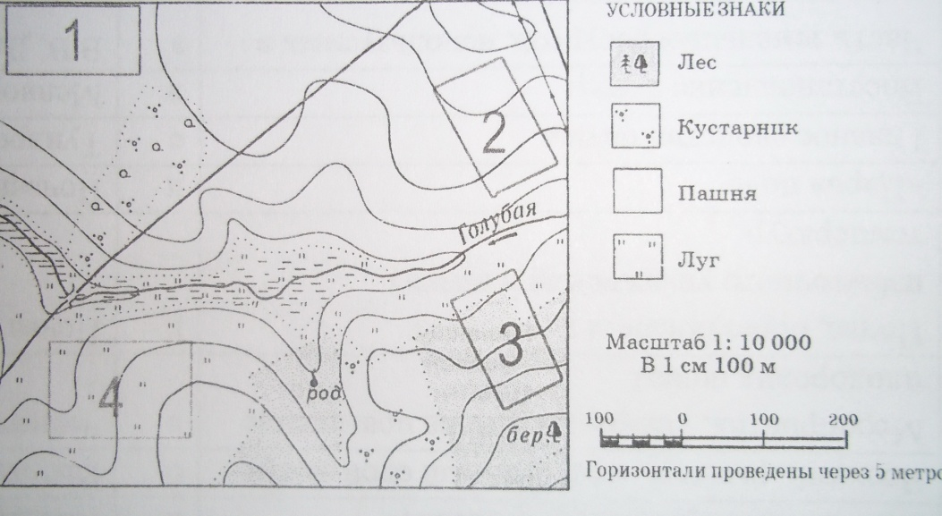

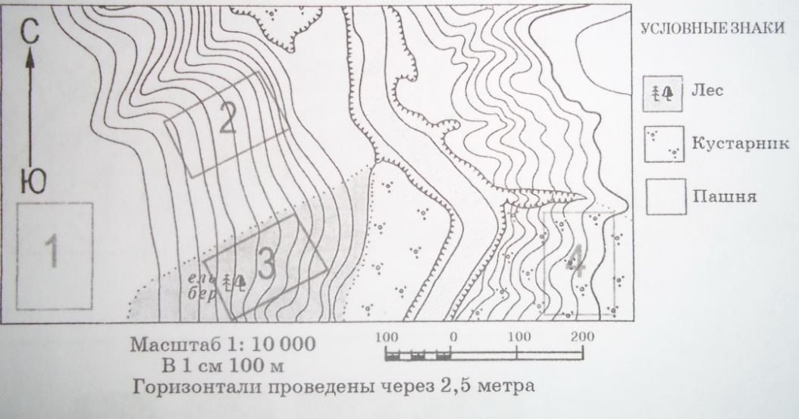

Учитель. (Слайд 27)

Важная роль в повышении плодородия почв принадлежит мелиорации.
Мелиорация земель - это совокупность мер по улучшению почв. Мелиорация предусматривает орошение засушливых земель, осушение переувлажнённых земель, борьбу с эрозией почв, улучшение кормовых угодий, обводнение пастбищ в засушливых районах.
Мелиорация и её виды (Слайды 28-33). Учащиеся читают карту.

Виды мелиораций
Снежные
снегозадержание
снегонакопление
Водные
осушение
орошение
обводнение

Климатические
борьба с суховеями
противоураганные меры

Химические
известкование почв
внесение удобрений
применение гербицидов и пестицидов

Земельные
борьба с водной эрозией
борьба с ветровой эрозией
рекультивация (восстановление почв)
очистка от валунов
Фитомелиорации
создание лесополос
водоохранные мероприятия
задержание песка

Учитель. (Слайды 34-38)

Для защиты почвы создаются полезащитные лесные полосы, закрепляют овраги. Но особенно важны специальная обработка почв (агротехника) и почвозащитные севообороты. Охрана почв включает в себя и борьбу с разрушением почв, с засолением и заболачиванием, а также рекультивацию земель.
Рекультивация - восстановление земель, нарушенных хозяйственной деятельностью.
С целью полного или частичного восстановления нарушенных или уничтоженных почв используется комплекс мер, направленных на их воссоздание.
Заботу о воссоздании таким образом почвах на долгое время их жизни берут на себя люди. Особенно страдают почвы в черте крупных городов, вблизи загрязняющих почвы предприятий и там, где нерационально ведется обработка почв.

Задание (Слайд 39). Работа в группах. Устный ответ.
1.В какой природной зоне необходимо известкование почв?
2.Почему орошение почв может привести к их засолению?
3.Чем отличается мелиорация почв в тайге от мелиорации почв в степях?
4.С какой целью проводится террасирование склонов?
Ответы (Слайд 40)
1.В тайге, потому что там кислые почвы, а известкование нейтрализует кислотность.
2.Орошение приводит к подъёму уровня грунтовых вод, при высокой температуре влага испаряется, а соли остаются.
3.В тайге необходима комплексная мелиорация: внесение удобрений (из-за промыва почвы), известкование (почвы кислые), осушение (избыточное увлажнение). В степях основные меры – это противоэрозионные (Борьба с оврагами и пыльными бурями), орошение.
4.Это противоэрозионное мероприятие. Террасы (ступеньки) должны снизить вероятность образования оврагов.

Закрепление. Тест в тетради. (Слайды 41-44)

Отметьте правильный ответ.
1. От общей площади земельного фонда на долю сельхозугодий приходится:
а) 45 %
б) 13 %
в) 8 %
г) 20 %
2. Процесс разрушения почвы под действием ветра и воды называется:
а) мелиорацией
б) эрозией
в) рекультивацией
г) агротехникой
3. К мелиоративным мероприятиям в Нечерноземье относят:
а) известкование
б) орошение
в) осушение
г) лесозащитные полосы
4. Плодородие почвы определяется в первую очередь содержанием в ней:
а) воздуха
б) гумуса
в) воды
г) живых организмов
5. Органические вещества попадают в почву благодаря:
а) микроорганизмам
б) животным
в) воздуху атмосферы
г) текучим водам
6. Слой почвы, особенно богатый перегноем, называется:
а) горизонтом вымывания
б) материнской породой
в) горизонтом вмывания
г) гумусовым горизонтом
7. По механическому составу лучшей почвой считается:
а) суглинистая
б) глинистая
в) супесчаная
г) песчаная
8. Самой плодородной почвой считается:
а) черноземная
б) каштановая
в) серая лесная
г) подзолистая

Ответы (Слайд 45)
1 - б, 2-б, 3-в, 4-б, 5-а, 6-г, 7-в, 8-а

Подумай (Слайд 46)

1. Верхний, рыхлый и плодородный слой земной коры.
2. Органическое вещество, придающее почве плодородие.
3. Почвы, в механической части которых песчаные частицы преобладают над глинистыми.
4. Способность почвенных частиц соединяться в устойчивые комочки.
5. Часть почвы, используемая в сельском и лесном хозяйстве.
6. Процесс разрушения почв.
7. Совокупность мер по улучшению почв с целью повышения их плодородия.
8. Специальная обработка почв.

Ответы (Слайд 47)
4. а) структура почв
7. б) мелиорация
2. в) перегной
6. г) эрозия
8. д) агротехника
1. е) почва
3. ж) супесчаные
5. з) почвенные ресурсы

Знаешь ли ты? (Слайд 48-49)

Каковы экологические проблемы почв Рязанской области? (Сообщение учащегося).
Какие мероприятия по повышению плодородия проводятся на почвах вашей местности? (Сообщение учащегося).

Выводы Слайды 50-51)

Основные земледельческие районы России расположены в зонах смешанных лесов, лесостепи и степи.
Основные типы почв России – тундрово-глеевые, подзолистые и дерново- подзолистые, серые и бурые лесные, чернозем и каштановые почвы.
Мелиорация и рекультивация почв – основные мероприятия, направленные на улучшение свойств и поддержание и восстановление их плодородия.

Почва – исчерпаемый возобновимый ресурс,
и её истощение и эрозию необходимо предупреждать, несмотря на то, что это требует значительных материальных и энергетических затрат.

Рефлексия

Источники:
Барабанов В.В. География. Диагностические тесты. 8 класс./В.В.Барабанов. – М.: Национальное образование, 2012.
Добровольский В.В. География почв с основами почвоведения. Учебное пособие для студентов геогр. фак-тов пед ин-тов. М., «Просвещение», 1976.
Кривцов В.А. География Рязанской области:Учебное пособие для учащихся 8-9-х классов общеобразовательной школы. В 2-х частях. Часть 1. Природа. – М.: СпортАкадемПресс, 2001. – 52с.
Соловьёв А.И., Карпов Г.И. Словарь-справочник по физической географии: Пособие для учителей.-М.: Просвещение, 1983.
Тематический контроль. География. Природа России. 8 класс: учебное пособие. – Москва: Интеллект-Центр, 2010.
Материалы в сети Интернет Федеральный институт педагогических измерений (Источник). Русское географическое общество (Источник). География (Источник). Википедия (Источник).

